**Содержание**

Введение 2

1 Анализ предметной области 4

2 Проектирование приложения 6

3 Разработка программного обеспечения 8

3.1 Описание технологического стека разработки 8

3.2 Описание алгоритма работы 12

3.3 Описание интерфейса пользователя 13

4 Тестирование приложения 16

4.1 План тестирования 16

4.2 Оценка результатов проведения тестирования 17

Заключение 28

Список используемых источников 29

Приложение (обязательно) 30

## Введение

Садоводство является важной и многогранной областью аграрной науки, которая охватывает процессы выращивания различных растений, как декоративных, так и плодовых. В современном мире садоводство не только удовлетворяет потребности в свежих продуктах питания, но и играет значительную роль в улучшении экологической ситуации, создании зелёных зон и повышении качества жизни.

С ростом населения и урбанизацией возрастает необходимость в оптимизации и автоматизации процессов садоводства для обеспечения продовольственной безопасности и устойчивого развития. Традиционные методы ведения садоводства зачастую требуют значительных затрат времени и ресурсов, что делает их менее эффективными в условиях современного ритма жизни.

Разработка автоматизированной системы для садоводства является одной из актуальных задач для индустрии садоводства. В современном мире просто необходимо создать систему, которая позволит быстрее и удобнее изучать информацию и нюансы ухода за растениями, приобретать необходимые инструменты для ухода за растениями и семена различных растений, которые необходимы покупателю.

Автоматизированная система для садоводства представляет собой программное обеспечение, способное позволять пользователям покупать необходимые инструменты и изучать необходимые данные о растениях. Она устраняет необходимость постоянного участия ассистента и обеспечивает высокую степень автоматизации процесса.

Одним из основных преимуществ автоматизированной системы для садоводства является время, которое она экономит. Пользователю, в будущем, будет предоставлены инструменты по поиску, которые позволит ему находить необходимые ему товары или похожие результаты. Это позволяет садоводам сосредоточиться на других важных задачах.

В современном мире, где развитие технологий и автоматизация занимают все более важное место, разработка автоматизированной системы для садоводства становится неотъемлемой задачей в аграрной отрасли. Она позволяет снизить временные затраты, повысить качество и эффективность садовых работ, а также обеспечить экологичность и выгоду для пользователя.

Разработка автоматизированной системы по садоводству предполагает интеграцию различных технологий для создания эффективного и удобного программного обеспечения. Это включает в себя разработку интуитивно понятного интерфейса, интеграцию систем управления заказами.

Создание веб-сайта по садоводству является основной задачей для продвижения бизнеса магазина по садоводству «БандБаунти». Конкуренция в сфере продажи растений, оборудования и предоставления информации о растениях постоянно растёт, и каждый садовый магазин демонстрирует свои решения для клиентов. Создание веб-страницы позволит пользователям не только ознакомиться с магазинами по саду и огороду, но и приобрести необходимые товары и ознакомиться с информацией о необходимых растениях.

Также необходимо учитывать, для какой аудитории разрабатывается программное обеспечение по введению сада и огорода. Это необходимо, так как у всех пользователей свои желания и предпочтения в растениях и введении сада и огорода. Необходимо предоставить пользователям удобный и понятный интерфейс программного обеспечения, чтобы покупателям было понятно ориентироваться на веб-странице. Ни в коем случае нельзя делать программное обеспечение с большим количеством элементов, это может запутать пользователя и он не сможет разобраться в системе и просто уйдёт со страницы.

Основной задачей в разработке программного обеспечения для магазина по садоводству является создание программного обеспечения с интуитивно понятным интерфейсом и упрощение пользователям приобретения необходимых инструментов для введения садоводства, семян и удобрений к ним. Это включает в себя изучение традиционных и современных подходов к выращиванию растений, выявление их преимуществ и недостатков и практическое внедрение и тестирование. Так же, задачей в разработке информационной системы по садоводству включает в себя создание сайта на основе дизайна. Это включает в себя анализирование дизайна, верстка сайта, создание базы данных и так далее. При создании так же нужно добавить систему взаимодействия с клиентами. Это поможет в будущем связываться с клиентами. Данный курсовой проект направлен на разработку и внедрение инновационных решений, которые позволят повысить эффективность садоводства, сократить затраты ресурсов и способствовать устойчивому развитию аграрной отрасли.

Разработка автоматизированной системы для садоводства имеет большой потенциал для улучшения процесса ухода за садом, снижения затрат на обслуживание и повышения удовлетворенности садоводов. Продолжающееся развитие технологий и инноваций в этой области предоставляет возможности для создания все более совершенных и эффективных систем, отвечающих потребностям современных садоводов.

Цель данной курсовой работы состоит в изучении и разработке информационной системы для продажи товаров по садоводству. Главной целью является создание эффективной, удобной и безопасной системы, которая удовлетворит потребности и ожидания садоводов. Так же необходимо поддерживать обратную связь с садоводами, это позволит разработать программное обеспечение более удобным и идеальным для садоводов и сделает программное обеспечение популярнее.

В рамках работы планируется изучить основные принципы работы автоматизированных систем для садоводства, а также провести обзор существующих технологий и применяемых решений в данной области. После этого будет проведён анализ требований потенциальных пользователей и определение функциональных и нефункциональных требований.

Объект исследования – продажа товаров для садоводства.

Предмет исследования – сайт по продаже товаров для садоводства и предоставление информации о растениях.

## **1 Анализ предметной области**

Информационная система по садоводству представляет собой сайт, который позволяет автоматизировать процесс по продажам продуктов для садоводства. Она состоит из нескольких компонентов, таких как каталог товаров, корзина, система контроля качества, а так же сервис с информацией о растениях.

Основная цель информационной системы по садоводству состоит в обеспечении пользователям доступ к онлайн каталогу товаров для садоводства. Этот сайт должен быть удобен для всех пользователей, кто хочет купить товары для садоводства, ознакомиться с растениями и так далее.

Каталог товаров является неотъемлемой частью информационной системы по садоводству «БандБаунти». Он представляет собой страницу с доступными товарами для покупки, а так же предоставляет возможность предварительно посмотреть товар с помощью фотографий, ознакомиться с мнением о товаре с помощью отзывов и прочитать информацию с характеристиками о товаре. Так же каталог необходимо постоянно контролировать, чтобы, к примеру, товар, которого нет в наличии, отображал это в каталоге.

Корзина так же является одной из важных составляющих информационной системы по садоводству. Она позволяет собрать все необходимые товары для садоводства в одном месте, что позволяет покупателю быстро просмотреть общую стоимость товаров, редактировать содержимое корзины, сохранять товары даже после закрытия сайта, быстро оформлять заказ.

Система контроля качества играет важную роль в информационной системы по садоводству «БандБаунти». Она позволяет контролировать качество товаров и обнаруживать бракованные товары. Например, система контроля качества может проверять качество товаров, отсутствие товаров или их прибытие. При обнаружении каких-либо проблем связанные с товаром, система может автоматически вывести на сайт статус товара, к примеру его отсутствие, его ограниченное количество и так далее.

Сервис с информацией о растениях одна из важных элементов информационной системы по садоводству. Она позволяет пользователям знакомиться с информацией о растениях, которые они хотят приобрести. Это сделано для того, чтобы пользователи могли сразу узнать, как ухаживать за растениями, какова сложность его держания и так далее.

Так же

Выводя общий итог в выше перечисленным отраслей, информационная система по садоводству является эффективным средством для продажи товаров для садоводства. Она облегчает приобретение товаров по садоводству и позволяет быстрее выбрать нужные товары покупателю.

Информационная система по садоводству «БандБаунти» имеет ряд преимуществ. Во–первых она позволяет сократить время на выбор и покупку необходимых товаров для садоводства. Если раньше, как и сейчас, покупателям приходилось приходить в садовые магазины, которые, возможно, находятся на большом расстоянии, надеяться на то, что нужный им товар продаются в этом садовом магазине, то информационная система по садоводству «БандБанути» позволит сразу выбрать и убедиться в доступности товара на покупку. Так же, если у покупателя возникнут вопросы, то он всегда может позвонить или написать в службу поддержку, где ему объяснят и помогут, в случае возникнувших вопросов.

Во–вторых пользователи смогут сразу ознакомиться с растением, чтобы не встречаться с проблемами при ухаживании за растением. Это сделано для того, чтобы покупатель сразу узнал о тонкостях ухода за растением.

Кроме того, информационная система по садоводству может быть интегрирована с другими технологиями, такими как системы управления записями и электронные базы данных. Это позволяет владельцам магазинов по садоводству эффективно управлять и отслеживать бизнес-процессы, анализировать данные, прогнозировать спрос и оптимизировать затраты.

Однако, не смотря на все преимущества информационной системы по садоводству, необходимо учитывать и некоторые ограничения. Товары могут не доставлять в некоторые регионы, так как связано с местоположением этих мест. Таким образом покупателям придеться выбирать самовызов, вместо доставки на дом. Так же некоторые покупатели могут выбирать традиционный способ покупки товаров для садоводства, а именно приходить в обычный садовый магазин и там выбирать необходимые товары.

В целом, информационная система по садоводству «БандБаунти» представляет решение для быстрого и безопасной покупки товаров для садоводства. Она может значительно улучшить удобство и комфорт покупок товаров для садоводства и повысить качество предоставляемых услуг. Это может привести к увеличению клиентской базы, повышению доходов и укреплению конкурентного преимущества садового магазина на рынке.

## 2 Проектирование приложения

Анализ требований.

Для начала нам необходимо определиться, какие требования и функции будут в информационной системе по садоводству. Например, можно включить каталог товаров, который будет хранить информацию о семенах и других товаров для садоводства, ценах, доступность доставки и так далее.

Проектирование интерфейса пользователя.

Проектирование интерфейса пользователя так же необходимо при разработки приложения. Необходимо, чтобы он был интуитивно понятным и удобным для пользователя. К примеру, на странице товара с левой стороны показывать изображения товара, с правой - информацию о цене, а уже ниже описание с характеристиками товара. Так же необходимо учитывать, как будет адаптироваться интерфейс на мобильных устроиствах, такие как смартфоны и планшеты.

Разработка.

В начале разработки приложения следует начать с более простых модулей, такие как каталог товаров, корзина, опираясь при этом на дизайн и архитектуру приложения. Затем приступать к более сложным модулям системы, такие как интеграция системы оплаты, доставки. Так же, во время разработки каждого модуля и их подключением, необходимо их тестировать.

Интеграция и тестирование.

После разработки всех модулей, их необходимо объединить. После объединения, нужно информационную систему на наличие ошибок и уязвимостей. Так же необходимо проветрить интерфейс, чтобы он был интуитивно понятным для пользователя. Если во время тестирования были обнаружены ошибки, уязвимости или ошибки в отображении интерфейса, то их необходимо исправить.

Релиз и поддержка.

После проведения всех тестов, систему можно опубликовать в общий доступ. Так же, после публикации, необходимо иметь службу поддержки, которая поможет пользователям на сайте. Система так же должна иметь постоянную поддержку и обновления для поддержания системы на актуальность и безопасность.

Внедрение дополнительных функций и интеграции.

Так же в систему можно добавлять дополнительные функции и интеграции. Это сделано для того, чтобы выделать систему от конкурентов. На пример, можно добавить функцию AR–просмотра для мобильных устройств. Благодаря чему, покупатель стразу сможет понять, как выглядит тот или иной товар реальных размеров.

Мониторинг и аналитика.

Чтобы понять, что компания идёт в правильном направлении, необходимо внедрить системы по мониторингу и аналитике. Благодаря этим системам компания сможет понять, что надо улучшить или убрать с системы. Для этого можно интегрировать систему отчётов о покупках, посещаемости, популярности товаров, анализ отзывов и рейтингов для улучшения сервиса, построение персонализированных предложений на основе данных.

Разработка адаптивного сайта под мобильные устроиства.

Чтобы больше людей узнавало об информационной системе по садоводству «БандБаунти», необходимо разработать адаптивный сайт под мобильные устройства. Это будет полезно в продвижении сайта, так как большинство пользователей просматривают сайты на мобильных устроиствах. Если не сделать сайт адаптивным, то пользователи будут уходить из нашего сайта на другой.

Интеграция платежных систем.

Для оплаты товарв онлайн, необходимо интегрировать платёжную систему, которая будет поддерживать различные способы оплаты, такие как оплата банковской картой, система быстрых платежей (СПБ), наличными после получение и так далее. Так же необходимо сделать систему безопасной оплаты во время покупки товаров онлайн.

Управления доставкой и планирования покупок.

Покупатель сможет выбрать, в какое время ему удобно получить доставку. Пользователь сможет выбрать удобное ему время и день доставки товаров. Если произошли какие-то неполадки связанные с доставкой, то пользователю придёт об этом уведомление. Так же у пользователя будет возможность самому поехать за заказом в магазин, который он выбрал при покупке товара.

Взаимодействие с клиентами.

Так же необходимо обеспечить постоянную связь с клиентами через приложение. Для этого можно использовать систему отзывов на товары, обратную связь и поддержку клиентов.

Обновления и поддержка.

Чтобы приложение оставалось востребованным, необходима постоянная работа над его улучшением. Нужно обновлять систему безопасности и оплаты, постоянный мониторинг продаж и убытков, а так же обращать внимание на жалобы клиентов.

## 3 Разработка программного обеспечения

## 3.1 Описание технологического стека разработки

Разработка программного обеспечения для магазина по садоводству–это сложный и многогранный процесс, включающий проектирование и реализацию программных компонентов, обеспечивающих удобное взаимодействие клиентов с магазином, управление товарами и процессами. Это приложение должно учитывать разнообразные потребности пользователей, такие как поиск и покупка товаров, управление доставкой, получение рекомендаций, участие в программах лояльности и многое другое.

Во время разработки информационной системы по садоводству «БандБаунти» необходимо провести анализ и проектирование системы, определить основные функциональные возможности, учесть специфические требования и потребности пользователей. Например, система может включать в себя страницу со всей информацией о растениях, которые пользователь может приобрести сразу на этой странице и так далее.

На сайте предполагается реализация нескольких ключевыхфункций:

– каталог товаров. Этот модуль включает в себя карточки товаров, в которых указана цена товара, небольшое описание товара, включая название, фотография товара, макетпредставлен на рисунке 1;

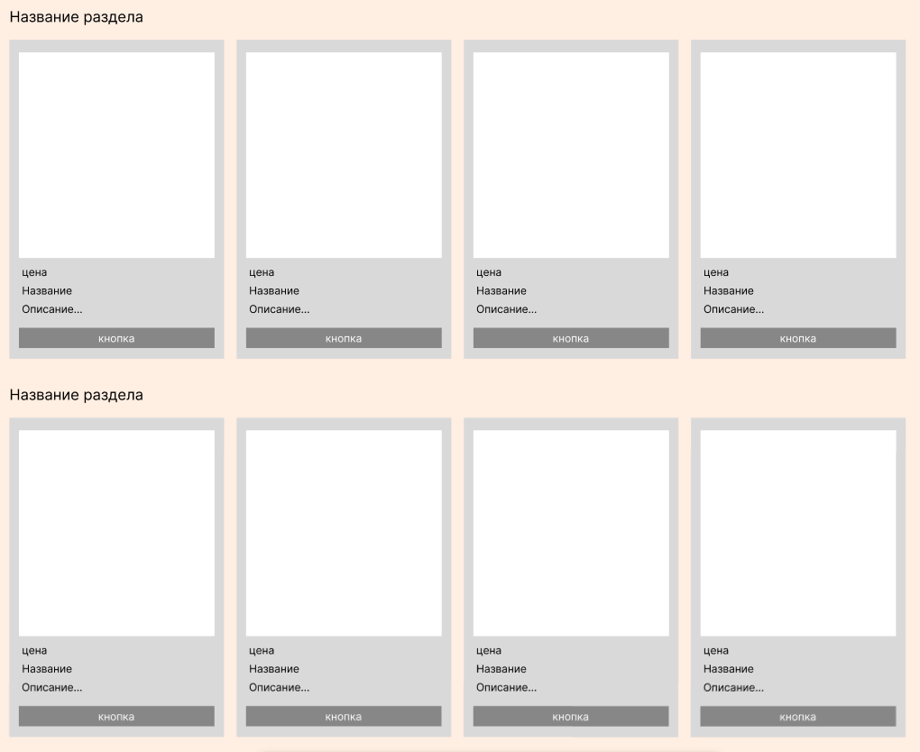

Рисунок 1 – Макет каталога.

– корзина. Этот модуль интегрирован с базой данных, что позволяет, сохранять добавленные товары, даже если пользователь закрыл страницу, а так же сохранять наполнение корзины с помощью личного кабинета;

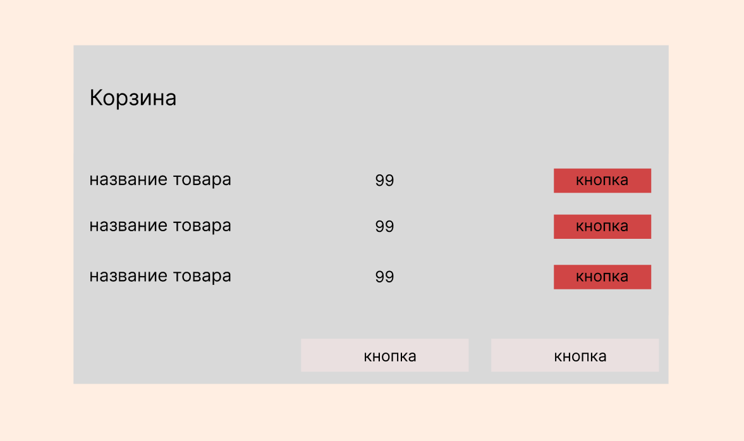

Рисунок 2 – Макет корзины

– личный кабинет. Этот модуль интегрирован с базой данных, что позволяет, система предлагать более релевантные предложения для покупателя, а так же сохраняет наполнение корзины, если пользователь вышел из своей учётной записи;

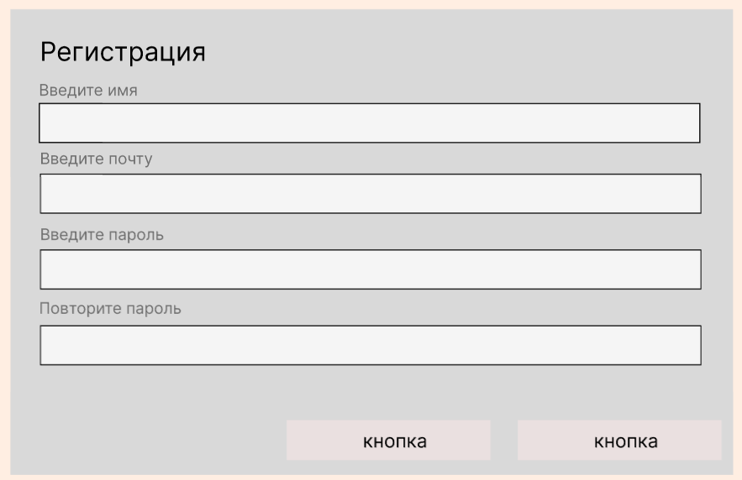

Рисунок 3 – Макет формы регистрации

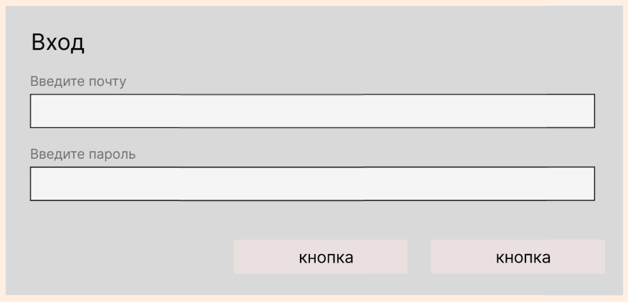

Рисунок 4 – Макет формы входа

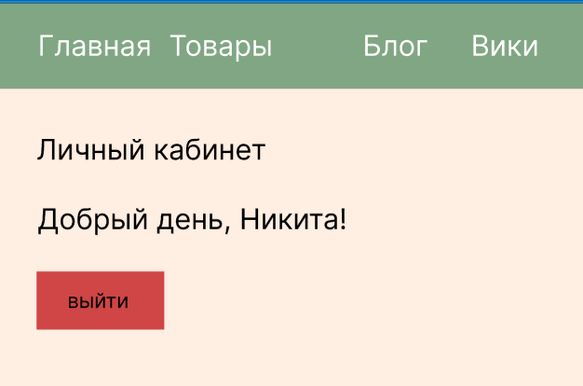

Рисунок 5 – Макет личного кабинета

Один из важных аспектов при разработке информационной системы по садоводству - является интуитивно понятный интерфейс. Пользователи должны понимать, куда им нажимать и куда они перейдут, нажав на эту ссылку, так же они смогут найти информацию о товаре, который они собираются приобрести.

Также стоит уделить внимание вопросам безопасности и защиты данных. Так как информационная система по садоводству хранит в себе информацию о пользователях, их покупкам и другой важной информации.

Когда речь идет о разработке программного обеспечения, дополнительным аспектом, на который следует обратить внимание, является тестирование. Тщательное тестирование поможет обнаружить и исправить ошибки и уязвимости в программном обеспечении. Это позволит гарантировать стабильную и безопасную работу системы.

Кроме того, важно обеспечить поддержку и обновление программного обеспечения после его внедрения. Это может включать в себя дальнейшую оптимизацию системы, исправление ошибок, добавление новых функций и улучшений. Регулярные обновления позволят системе оставаться актуальной и эффективной.

Технологический стек разработки для информационной системы по садоводству может включать в себя следующие компоненты:

При создании удобного и визуально привлекательного интерфейса пользовательского приложения необходимо использовать современные веб- и мобильные технологии. Для этого можно использовать языковые тихнологие такие как HTML, CSS, JavaScript и другие. Так же, чтобы система адекватно открывалась на мобильных устройствах, необходимо использовать адаптивный дизайн системы.

Бэкенд-часть приложения отвечает за обработку пользовательских запросов, управление данными и обеспечение логики работы. Для этой части разработки можно использовать Node.js. Из функции бэкенда можно добавить обработка поисковых запросов, управление данными о клиентах, обработка платежей и взаимодействие с платёжными системами и так далее.

Для хранения информации о товарах, клиентах, заказах и других данных нужно выбрать подходящий тип базы данных. Можно использовать реляционные базы данных, такие как MySQL или PostgreSQL для структурированных данных. Например, клиенты, каталог товаров, заказы.

Для обмена данными между компонентами системы и взаимодействия с клиентским приложением можно использовать RESTful API. Для управления сетевой инфраструктурой можно использовать инструменты, такие как Nginx или Apache.

Существует несколько видов тестирования, такие как ручное тестирование, автоматическое тестирование и другие. Для автоматического тестирования можно использовать различные инструменты, такие как Selenium, для тестирования пользовательского интерфейса, Unit-тесты и интеграционные тесты на базе Jest, Mocha или Pytest.

Для управления приложением и получения полезной информации можно использовать следующие инструменты для мониторинга, такие как Datadog, New Relic или Prometheus для отслеживания работы сервера и приложения, а так же системы сбора пользовательских данных, такие как, Google Analytics или Mixpanel для анализа поведения пользователей и оптимизации интерфейса.

## 3.2 Описание алгоритма работы

Алгоритм работы информационной системы по садоводству может включать в себя следующие этапы.

Получение информации о пользователе:

– Для того, чтобы начать покупки на сайте и зарегистрироваться в программе лояльности, пользователь может зарегистрироваться на сайте. Чтобы зарегистрироваться на сайте, пользователь должен ввести следующие данные: почта или номер телефона, ФИО, день рождения. Это сделано для того, чтобы у пользователя были более персонализированные рекомендации, а так же различные бонусы в различные события, к примеру, на день рождения подарить покупателю промокод на скидку.

Выбор необходимых товаров:

– Покупатель, после регистрации на сайте или без регистрации, может перейти на страницу каталога, где он сможет выбрать ему необходимые товары. Эта страница может включать в себя карточки товаров с основной информацией о товаре, такая как цена, действующая скидка на товар, название товара, изображения, небольшое описание и так далее.

Добавление товаров в корзину:

– После того, как покупатель определился с товарами, которые он хочет приобрести, покупатель добавляет товары в специальную вкладку - корзина. Корзина включает в себя список товаров, которые добавил покупатель, количество выбранных товаров, цена, а так же итоговая общая стоимость товаров для оформления заказа.

Оформление заказа:

– Пользователю предоставляется возможность оформить заказ. Этот этап включает в себя способ доставки заказа, выбор способа получения, а именно после получения заказа или сразу выполнить оплату, выбор по какому адресу выполнить доставку, дата доставки, а так же предоставление итоговой суммы оплаты.

Отслеживание заказа:

– У пользователя, после оформления заказа, будет возможность отслеживания заказа, если товары из заказа доставляются из другого города или заказ доставляется курьером. Отслеживание посылки представляет собой линию выполнения заказа, которая включает в себя следующие этапы:

– Получение информации о заказе

– Упаковка заказа

– Отправка заказа

– Ожидание в пункте выдачи

Завершение и выдача заказа:

– После успешной доставки товара, покупатель может поехать в выбранный пункт выдачи или магазин, который он выбрал при оформлении заказа. Чтобы пользователь смог получить заказ, в приложении будет сгенерирован специальный штрих код и код товара, так же ему придет пуш или смс сообщение (если у пользователя нет установленного приложения), в котором будет написана информация о том, что его заказ пришел и ждет его по указному адресу с сроками хранения заказа.

Обновление информации и статистики:

– После завершения выполнения заказа, система автоматически обновляет информацию о выполненной услуге, стоимости, дате и времени, а также информацию о клиенте, дополнительно, пользователю будет дана возможность оценить доставку и работу пункта выдачи. Эта информация может быть использована для анализа и составления статистики о работе магазина по садоводству.

## 3.3 Описание интерфейса пользователя

Интерфейс пользователя информационной системы по садоводству предоставляет простой и удобный способ взаимодействия с системой. Он разработан с учетом потребностей как владельцев садовых магазинов сети «БандБаунти», так и клиентов.

Для владельцев магазинов по садоводству предоставляются следующие возможности и инструменты:

Установка цен:

– Владелец может редактировать и устанавливать цену на товары, которые доступны для заказа. Так же владелец сможет устанавливать скидки на товары, для привлечение покупателей на заказ.

Управление товарами:

– Владелец сможет добавлять, изменять и удалять товары на странице каталога. Так же, он сможет указывать оставшееся количестве товаров и их отсутствие в магазине

Управление доставками:

– Так же у владельца будет возможность управлять доставками для их мониторирования и изменения сроков доставки. Он сможет указывать, куда есть возможность доставить заказ, а куда не получится доставить заказ.

Мониторинг работы:

– Интерфейс предоставляет владельцу информацию о статусе каждого магазина, текущих операциях, количестве товаров на складе и так далее. Это позволяет владельцу контролировать работу системы и принимать оперативные решения при необходимости.

Для клиентов магазина по садоводству предоставляются следующие возможности:

Просмотр товаров:

– Покупатели смогут просматривать доступные товары для заказа, а так же просматривать определённые товары, чтобы ознакомиться с ценой, описанием, характеристиками, отзывами и так далее.

Просмотр информации о магазине:

– Так же покупатели смогут просматривать небольшую информацию о магазине или пункте выдаче, такую как местоположение и фотографии. Это позволит пользователям ознакомиться с местоположением магазина или пункта выдачи для будущих заказов.

Просмотр информации о растении:

– У пользователя будет возможность просмотреть информацию о растении, которое собирается приобрести, а именно основные моменты по уходом за растением, условия хранения растения, чего боится растение и так далее. Это позволит пользователю стразу познакомиться с растением, которое собираются покупать.

Управление корзиной:

– Пользователь сможет добавлять, редактировать и удалять товары из корзины. Наполнение корзины сохраняется, если пользователь решит выйти из своей учетной записи. Так же, у пользователя будет возможность ввести промокод, который сможет понизить стоимость заказа.

Оплата:

– Пользователю в будущем будет предоставлен интерфейс для удобной ему оплатой. Он сможет выбрать из трех перечисленных ему вариантов оплаты, а именно оплата банковской картой, системой быстрых платежей или наличными.

Уведомления и рекомендации:

– Приложение может отправлять пользователям уведомления о прибытии заказа или предложения актуальных предложений и скидок. Например, пользователь получит сообщение, когда его заказ прибыл в пункт выдачи или получит предложения со скидками на товары, которые возможно его заинтересуют.

История заказов:

– Клиент может просмотреть историю своих предыдущих заказов, включая даты, выбранные товары и сумма. Это может быть полезно для отслеживания расходов на магазин по садоводству или для повторного заказа того же содержания.

Оценки и отзывы:

– Пользователям предоставиться возможность оценить товары, пункт выдачи и доставку. Это поможет другим пользователям определиться с выбором.

Контактная информация и поддержка:

– Если у пользователей возникнут какие-либо проблемы, они смогут написать в службу поддержки для решения возникнувших проблем.

Таким образом, информационная система по садоводству имеет удобный и понятно интуитивный интерфейс, который позволяет быстро и удобно просматривать и покупать необходимые товары по садоводству.

## 4 Тестирование приложения

## 4.1 План тестирования

Для тестирования приложения на тему разработки магазина по садоводству, следует учесть несколько ключевых аспектов:

Функциональное тестирование:

– Убедиться, что приложение корректно распознает и регистрирует пользователей;

– Проверить работоспособность приложения по садоводству - простор каталога, выбор товаров, оплата и так далее.

Интеграционное тестирование:

– Проверить взаимодействие приложения с другими системами магазина по садоводству, такими как управление базами данных клиентов, товаров и так далее.

Тестирование безопасности:

– Проверить приложение на наличие уязвимостей, связанных с безопасностью информации о клиентах и платежами.

Нагрузочное тестирование:

– Проверить, как приложение справляется с большим количеством одновременных запросов, особенно в периоды пиковой активности.

Совместимость:

– Убедиться, что приложение работает корректно на различных устройствах и платформах.

Тестирование пользовательского опыта (UX):

– Оценить удобство использования приложения клиентами и персоналом магазина по садоводству.

Тестирование обновлений и восстановления:

– Убедиться, что обновления приложения не нарушают его функциональность и способность восстановления после возможных сбоев.

План тестирования для разработки информационной системы по садоводству обычно включает следующие этапы:

Планирование тестирования:

– определение целей и ожидаемых результатов тестирования;

– составление списка возможных рисков и проблем, связанных с информационной системы по садоводству;

создание расписания тестирования и назначение исполнителей тестов.

Анализ требований:

– изучение требований к информационной системы по садоводству и их разбиение на функциональные и нефункциональные требования;

– создание матрицы трассировки требований, чтобы убедиться, что каждое требование будет покрыто тестами.

Подготовка тестовых данных:

– определение наборов тестовых данных для проверки различных сценариев использования информационной системы по садоводству;

– создание тестовых сценариев, которые описывают последовательность шагов для каждого теста.

Написание тестовых скриптов:

– на основе тестовых сценариев создание тестовых скриптов, которые автоматизируют процесс проведения тестов;

– проверка правильности работы тестовых скриптов и их готовности к запуску.

Выполнение тестов:

– запуск тестовых скриптов и наблюдение за прохождением тестов;

– отслеживание и регистрация результатов тестов, включая возникшие ошибки и несоответствия требованиям.

Анализ результатов тестирования:

– проверка соответствия результатов тестирования ожиданиям и требованиям;

– анализ производительности и надежности информационной системы по садоводству на основе полученных данных.

Распространение отчета о тестировании:

– подготовка подробного отчета о проведенном тестировании и его предоставление заинтересованным сторонам;

– включение информации о найденных ошибках, исправленных проблемах, рекомендациях по улучшению информационной системы по садоводству.

## 4.2 Оценка результатов проведения тестирования

Оценка результатов проведения тестирования разработки информационной системы по садоводству включает анализ результатов тестов и их соответствие ожиданиям и требованиям. Вот несколько важных аспектов, которые следует учитывать при оценке результатов.

Успешность прохождения тестов:

– Необходимо проанализировать количество и типы ошибок, выявленных в процессе тестирования. Если тесты успешно проходят без ошибок, это может указывать на то, что информационная система по садоводству работает стабильно и соответствует своим требованиям.

Покрытие функциональности:

– Важно проверить, насколько полно тестирование охватывает все функциональные возможности системы. Если тесты покрывают большую часть функций информационной системы по садоводству, это говорит о хорошем покрытии тестами.

Отклонения от требований:

– Если есть отклонения или несоответствия, важно документировать их и обратить внимание на их серьезность. Некоторые отклонения могут быть незначительными и легко устранимы, в то время как другие могут требовать значительных изменений в системе.

Производительность и надежность:

– Оценить результаты тестирования, чтобы определить производительность и надежность информационной системы по садоводству. Важно убедиться, что система работает эффективно и надежно в различных условиях и нагрузках.

Реакция на ошибки:

– Проверить, как система обрабатывает и реагирует на ошибки. Ошибка должна быть адекватно обнаружена и обработана без приведения к серьезным проблемам или сбоям в системе.

Соответствие пользовательскому интерфейсу:

– Оценить, насколько интуитивно понятен и удобен пользовательский интерфейс информационной системы по садоводству. Если пользователи успешно выполняют необходимые действия без затруднений, это может свидетельствовать о высокой эффективности разработки.

Надежность безопасности:

– Уделить внимание проверке системы на наличие уязвимостей и недостатков в области безопасности. Важно убедиться, что информационная система по садоводству защищена от несанкционированного доступа и не представляет рисков для пользователей и окружающей среды.

Документация и отчётность:

– Так же нужно проверить качество документации, которая сопровождает информационную систему по садоводству. Она должна быть четкой, понятной и обеспечивать достаточно информации для поддержки и эксплуатации системы. Также убедиться, что созданы отчеты о результатах тестирования, которые содержат достаточно информации для оценки.

Внесение корректировок и улучшений:

– Результаты тестирования могут выявить слабые места или недочеты в информационной системе по садоводству. Важно, чтобы эти результаты использовались для улучшения разработки. Оцените, насколько эффективно команда разработчиков реагирует на обнаруженные проблемы, вносит исправления и выпускает обновления.

В ходе тестирования были проверены ключевые функции системы, включая регистрацию нового аккаунта, добавление товара в корзину, отображение каталога товара и так далее. Все тесты завершились успешно, продемонстрировав корректность и стабильность работы системы.

Так же проводилось ручное тестирование, чтобы определить, работают ли все функции в информационной системе по садоводству «БандБанунти». Первым, что необходимо проверить в информационной системе по садоводству – регитсрацию нового аккаунта и вход в личный кабинет, работает ли система проверки полей ввода данных.

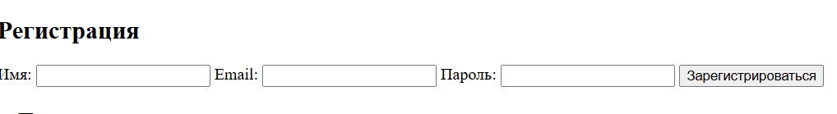

Рисунок 6 – Форма регистрации

На сайте есть страница с формой для регистрации, здесь пользователю необходимо ввести такие данные как:

– Имя пользователя;

– Электронная почта;

– Придумать пароль.

Если пользователь попробует нажать кнопку «Зарегистрироваться» с пустыми полями ввода, то сайт запросит ввести соответствующие данные.

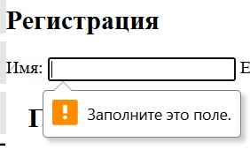

Рисунок 7 – Ошибка при попытке зарегистрироваться с пустыми данными

После того, как мы попробуем зарегистрировать пользователя без почты и пароля, то форма запросит ввести недостающие данные, так как система не может добавить пользователя с некоторыми пустыми значениями.

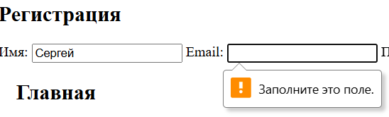

Рисунок 8 – Ошибка при попытке зарегистрировать пользователя без почты

Далее мы вводим недостающие данные, а именно пароль и почту, но почту мы не дописываем. При попытке зарегистрировать пользователя без дописанной почты, выдается соответствующая ошибка.

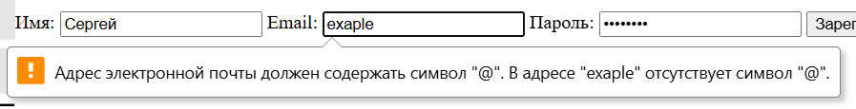

Рисунок 9 – Ошибка при недописанной почты

После того, как мы написали наше имя, электронную почту и пароль, нажимаем кнопку «Зарегистрироваться», далее сайт сообщает, что новый пользователь успешно зарегситрирован и может войти

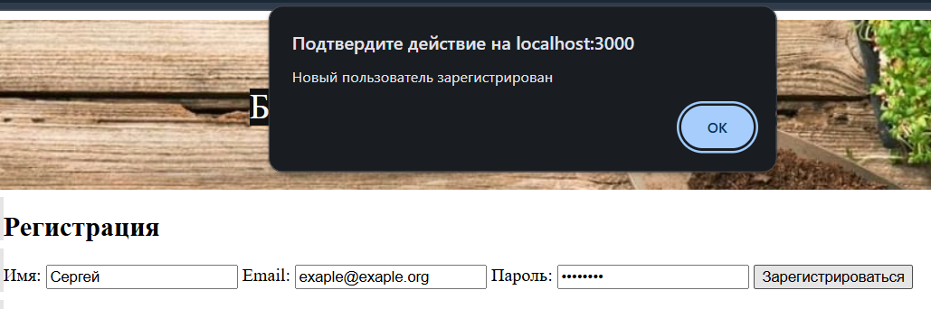

Рисунок 10 – Сообщение о том, что пользователь зарегистрирован

Так же, регистрацию можно проверить через компьютерное приложение DB Browser (SQLite 3). Это приложение позволяет просматривать зарегистрированных пользователей, в которых храниться их данные, такие как имя, электронная почта и зашифрованный пароль. Так же это приложение полезно для хранения товаров, в которых хранятся данные по типу цены, описания, названия и так далее.

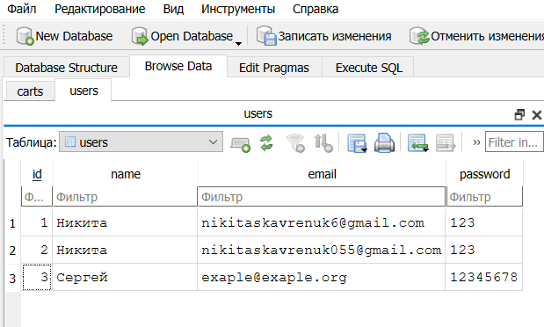

Рисунок 11 – База данных с зарегистрированными клиентами.

Так же необходимо проверить, сможет ли новый пользователь войти а свой новый аккаунт. Для этого нужно нажать кнопку «Вход» и на информационной системе по садоводству откроется форма входа.

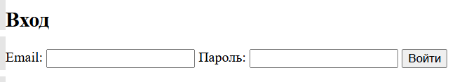

Рисунок 12 – Форма входа

Для того чтобы войти в личный кабинет, пользователю нужно ввести соответствующие данные, такие как:

– Электронная почта;

– Пароль

При нажатии на кнопку «Войти» с пустыми полями формы, то форма на сайте запросит заполнить пропуски. Это нужно для того, чтобы информационная система смогла найти пользователя по его почте и паролю.

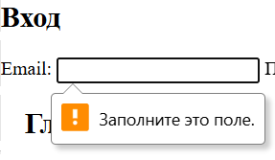

Рисунок 13 – Ошибка при попытке войти с пустыми данными

При попытке ввести данные, которых нет в базе данный информационной системы по садоводству, то система выдаст ошибку о том, что не смогла найти пользователя, проверьте вашу электронную почту или пароль

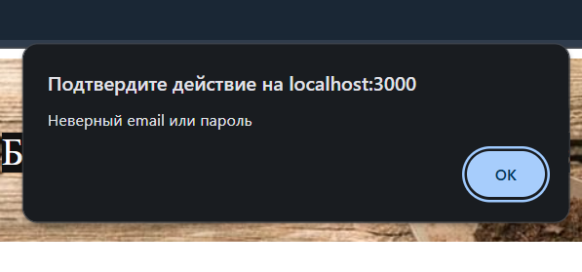

Рисунок 14 – Ошибка при попытке ввести несуществующие данные

После того, как мы попробуем ввести данные, которые есть в базе данных информационной системы по садоводству, то система выполнит вход в личный кабинет и появится окно с приветсвием.

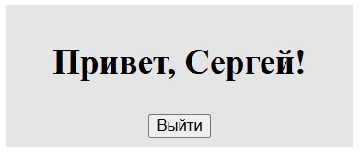

Рисунок 15 – Окно с приветствием

Теперь нам необходимо проверить сохраняются ли товары при переключении страниц, добавляется ли товар в корзину, очистку корзины от конкретного товара и от всех товаров.

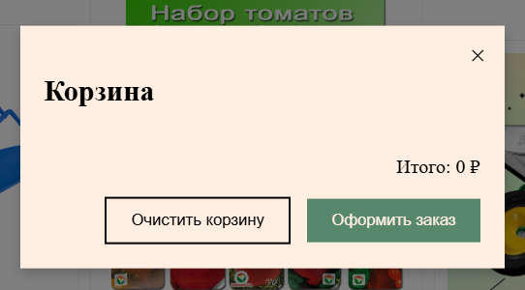

Рисунок 16 – Корзина

При нажатии кнопки «В корзину», товар попадает в корзину и дает корзине определенные данные, такие как:

– Цена товара;

– Название товара;

– Добавленное количество товаров в корзину

Когда товар попал в корзину, то она показывает общую сумму заказа и добавленные товары.

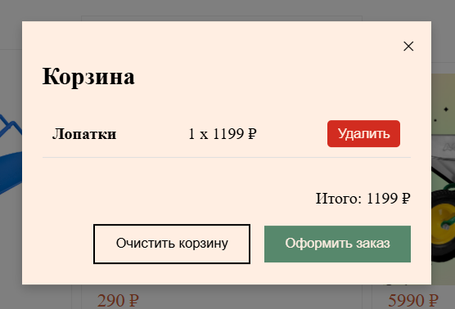

Рисунок 17 – Товар в корзине

Если мы попробуем добавить несколько товаров в корзину, то они так же отобразятся в корзине с ценной и общей стоимостью

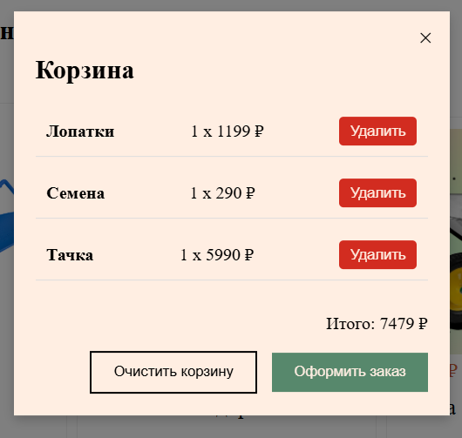

Рисунок 18 – Добавлено много товаров в корзину

После того, как мы добавим несколько одинаковых товаров в корзину, то количество товаров увеличится в зависимости, сколько товаров добавили. Цена заказа так же увеличится.

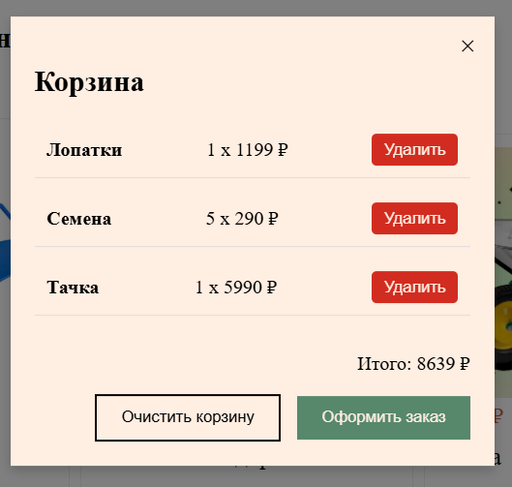

Рисунок 19 – Добавлено больше одинаковых товаров

Так же мы можем удалить конкретный товар из корзины, нажав соответствующую кнопку. Цена заказа уменьшится.

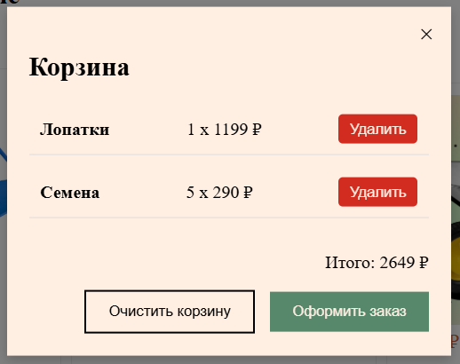

Рисунок 20 – Удален один товар

Если нажать кнопку «Очистить корзину», то информационная система запросит подтверждение на очитку корзины, после соглашения, корзина пустеет. Подтверждение и опустошение корзины на рисунках 21 и 22.

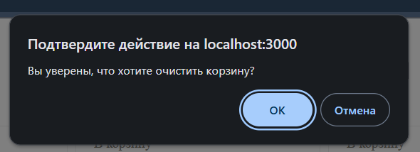

Рисунок 21 – Запрос на подтверждение очистки корзины



Рисунок 22 – Пустая корзина после очистки

В заключении можно сказать, что все тесты прошли успешно, регистрация пользователя проходит успешно и новый пользователь добавляется в базу данных, пользователь может может войти в свою учетную запись, все товары добавляются, сохраняются т удаляются из корзины. Все тесты завершились успешно, продемонстрировав корректность и стабильность работы системы.

## Заключение

Разработка программного обеспечения для магазина по садоводству позволяет оптимизировать процессы управления, повысить удобство для клиентов и улучшить качество предоставляемых услуг. В ходе работы были выполнены этапы анализа, проектирования, разработки и тестирования веб- и мобильного приложения, а также интеграции с различными сервисами, включая платежные системы и систему управления заказами.

Созданное приложение предоставляет пользователям удобный инструмент для поиска и покупки товаров для садоводства, онлайн-оплаты, бронирования услуг, а также взаимодействия с поддержкой магазина. Благодаря интуитивному интерфейсу и адаптивному дизайну, приложение обеспечивает комфортное использование на различных устройствах, включая смартфоны и планшеты.

Одним из ключевых аспектов разработки стала безопасность данных пользователей и надежность системы. Интеграция современных платежных шлюзов и системы аутентификации клиентов гарантирует защиту информации и удобство проведения транзакций.

Важным преимуществом разработанного решения является возможность масштабирования и дальнейшего расширения функциональности. Это включает в себя интеграцию с CRM-системами, автоматизацию работы с поставщиками, внедрение аналитики продаж и поведения пользователей, а также развитие программ лояльности для клиентов.

Таким образом, реализация данного проекта позволила создать инновационное решение для современного рынка садоводческих товаров. Использование цифровых технологий не только улучшает удобство покупок, но и способствует развитию бизнеса, повышая уровень удовлетворенности клиентов и эффективность управления магазином. В дальнейшем возможно внедрение дополнительных функций и расширение возможностей приложения, что позволит адаптироваться к изменяющимся требованиям пользователей и тенденциям рынка.

## Список используемых источников

1 Бурцева, Н. А. Современные методы органического землеводства. — М.: Экосистема, 2021.

2 Грибкова, И. В. Секреты успешного садоводства. — СПб.: Северо-Запад, 2020.

3 Дьякова, Т. С. Подбор растений для сада. — Кострома: Костромиздат, 2019.

4 Емельянова, О. П. Календарь садовода. — М.: Агрокосмос, 2022.

5 Жукова, А. В. Сад и огород круглый год. — Казань: Иллюзия, 2021.

6 Зайцева, Л. Н. Устойчивые технологии садоводства. — Новосибирск: Сибирская книга, 2020.

7 Иванов, П. С. Вопросы интенсификации садоводства. — Екатеринбург: Урал, 2022.

8 Кузнецов, А. В. Развитие малинового бизнеса. — Омск: Омскпрес, 2021.

9 Левин, С. М. Уход за деревьями и кустарниками. — Рязань: Рязанский сад, 2019.

10 Мартынова, Т. В. Растения для тенистых участков. — Тула: Тульская типография, 2020.

11 Николаева, А. Н. Агротехника плодовых культур. — Смоленск: Смолкнига, 2021.

12 Орлов, В. Л. Секреты красивого сада. — Челябинск: Челябинскпресс, 2022.

13 Павлов, Н. Р. Цветы для сада. — Воронеж: Воронежское издательство, 2020.

14 Синицын, И. Я. Земледелие и экология. — Хабаровск: Дальний Восток, 2021.

15 Тихонов, А. И. Инновации в садоводстве. — Саратов: Саратовпресс, 2022.

16 Садоводство — Академик URL: <https://dic.academic.ru/dic.nsf/ruwiki/166091>

17 Яндекс Картинки URL: <https://yandex.ru/images/>

18 Делаем сами: адаптивный сайт — КОД. журнал Яндекс Практикума URL: <https://thecode.media/bootstrap/>

19 Основные операции с данными — METANIT.COM URL: <http://metanit.com/web/nodejs/8.4.php>

20 Создаем корзину товаров на JavaScript — Code Lab URL: <https://codelab.pro/sozdaem-korzinu-tovarov-na-javascript/>

## Приложение А

***(обязательно)***

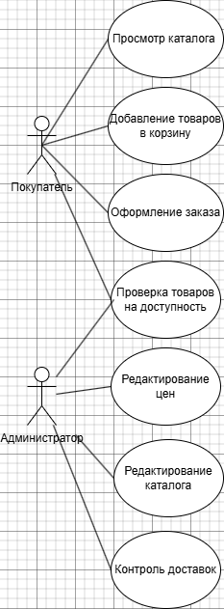

Рисунок А.1 - Диаграмма прецендентов

## Приложение Б

***(обязательно)***

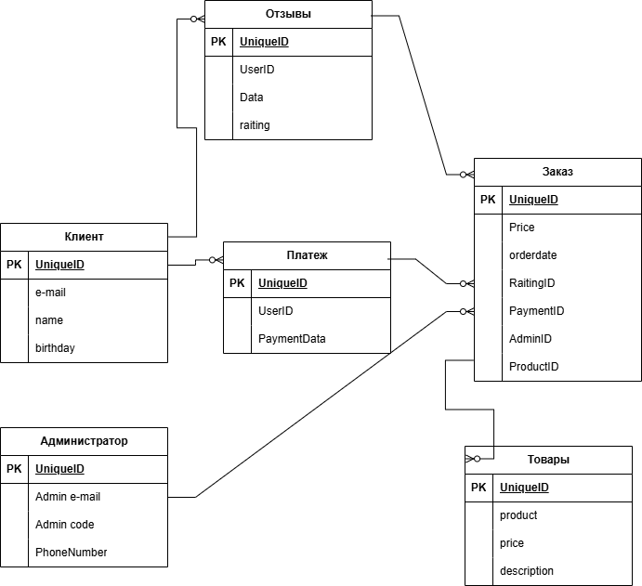

Рисунок Б.1 - Информационная модель

## Приложение В

***(обязательно)***

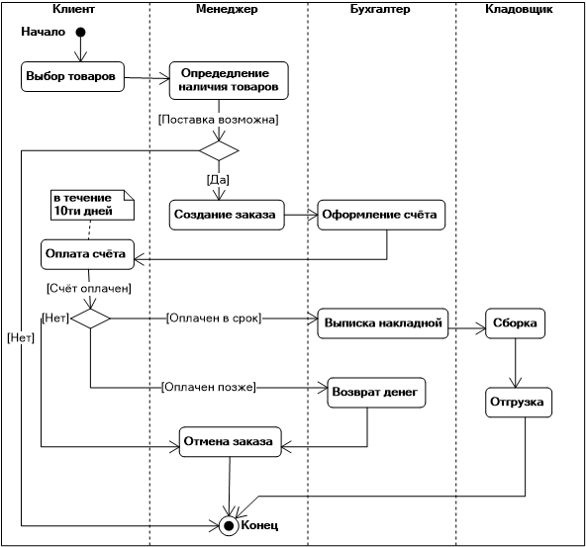

Рисунок В.1 - Диаграмма деятельности

## Приложение Г

***(обязательно)***

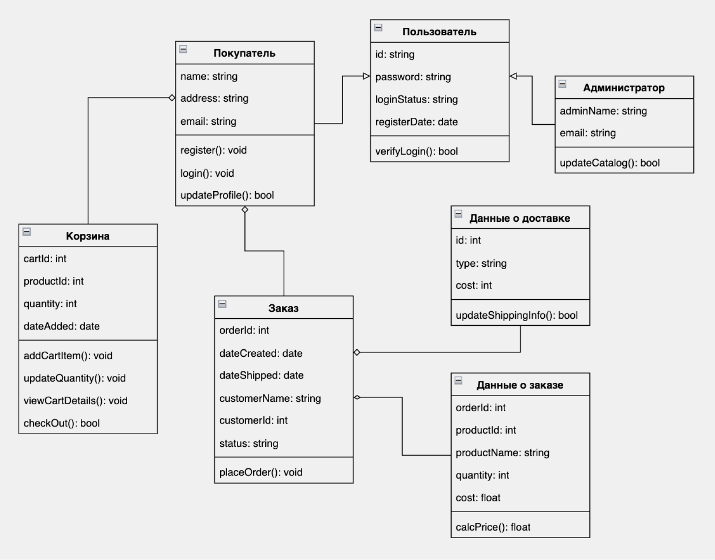

Рисунок Г.1 - Диаграмма классов